Отчёт по работе ОвощеБаза
Лабораторная работа5.
Комплексное проектирование БД: Нормализация, Связи и Целостность

Дисциплина: Основы проектирования баз данных
Цель работы: на основе ER-диаграммы командного проекта создать физическую структуру базы данных из 4 таблиц, привести её к 3-й нормальной форме (3НФ), реализовать межтабличные связи и наполнить данными.

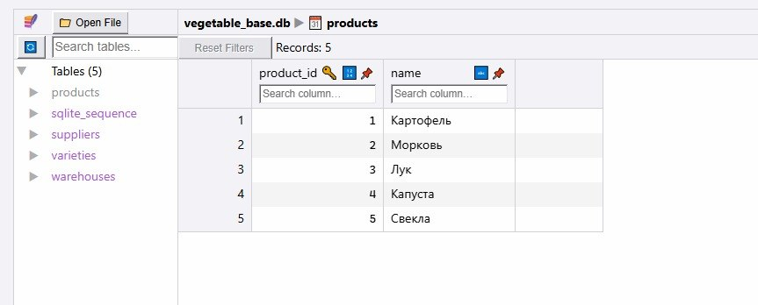
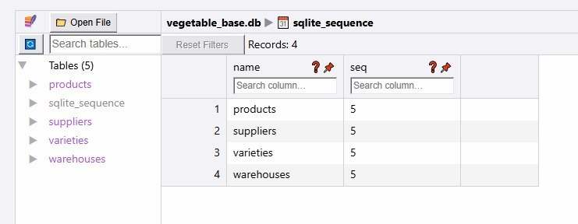

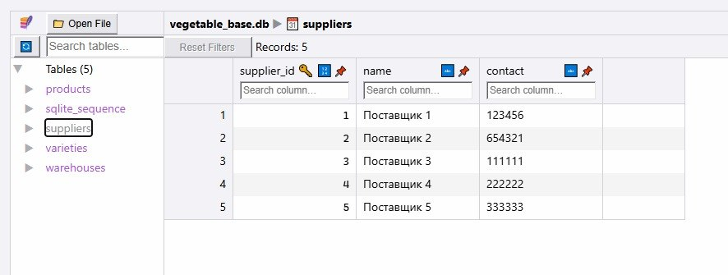
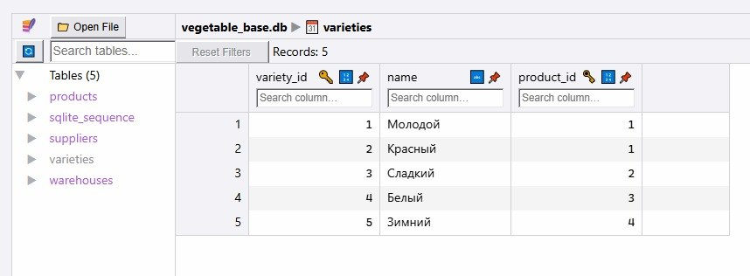
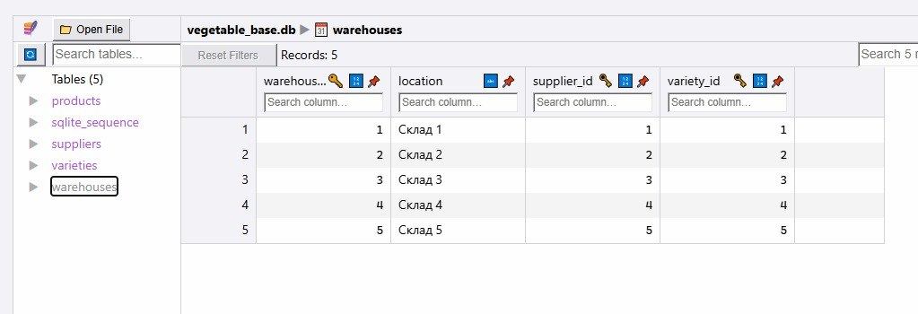
import sqlite3

conn = sqlite3.connect("vegetable_base.db")
cursor = conn.cursor()

cursor.executescript("""
PRAGMA foreign_keys = ON;

DROP TABLE IF EXISTS varieties;
DROP TABLE IF EXISTS warehouses;
DROP TABLE IF EXISTS suppliers;
DROP TABLE IF EXISTS products;

CREATE TABLE products (
product_id INTEGER PRIMARY KEY AUTOINCREMENT,
name TEXT NOT NULL UNIQUE
);

CREATE TABLE suppliers (
supplier_id INTEGER PRIMARY KEY AUTOINCREMENT,
name TEXT NOT NULL,
contact TEXT
);

CREATE TABLE varieties (
variety_id INTEGER PRIMARY KEY AUTOINCREMENT,
name TEXT NOT NULL,
product_id INTEGER,
FOREIGN KEY (product_id) REFERENCES products(product_id) ON DELETE CASCADE
);

CREATE TABLE warehouses (
warehouse_id INTEGER PRIMARY KEY AUTOINCREMENT,
location TEXT NOT NULL,
supplier_id INTEGER,
variety_id INTEGER,
FOREIGN KEY (supplier_id) REFERENCES suppliers(supplier_id) ON DELETE SET NULL,
FOREIGN KEY (variety_id) REFERENCES varieties(variety_id) ON DELETE CASCADE
);

INSERT INTO products (name) VALUES
('Картофель'),
('Морковь'),
('Лук'),
('Капуста'),
('Свекла');

INSERT INTO suppliers (name, contact) VALUES
('Поставщик 1', '123456'),
('Поставщик 2', '654321'),
('Поставщик 3', '111111'),
('Поставщик 4', '222222'),
('Поставщик 5', '333333');

INSERT INTO varieties (name, product_id) VALUES
('Молодой', 1),
('Красный', 1),
('Сладкий', 2),
('Белый', 3),
('Зимний', 4);

INSERT INTO warehouses (location, supplier_id, variety_id) VALUES
('Склад 1', 1, 1),
('Склад 2', 2, 2),
('Склад 3', 3, 3),
('Склад 4', 4, 4),
('Склад 5', 5, 5);
""")

conn.commit()
conn.close()

print("База данных создана!")
- Фото таблиц и её код
Вывод : В ходе выполнения лабораторной работы мы изучили основные принципы проектирования базы данных, такие как нормализация и установление связей между таблицами. Особенно важным для нас стало понимание третьей нормальной формы (3НФ), которая позволяет избегать избыточности данных и обеспечивает их целостность.
Мы научились создавать структурированные таблицы, соблюдая правила нормализации, и реализовывать связи через внешние ключи с помощью команд SQL. Практически закрепили знания, создав файл schema.sql, в котором реализовали все необходимые таблицы, их связи и правила каскадного удаления или обновления.
Также мы потренировались наполнять таблицы данными и проверяли правильность работы связей с помощью JOIN-запросов. Это помогло понять, как объединять данные из разных таблиц для получения читаемых отчетов.
В результате выполнения работы мы получили практические навыки проектирования надежной базы данных, что важно для разработки любых информационных систем. Мы убедились, что правильная структура базы данных способствует удобству работы и снижает риск ошибок при работе с данными.

